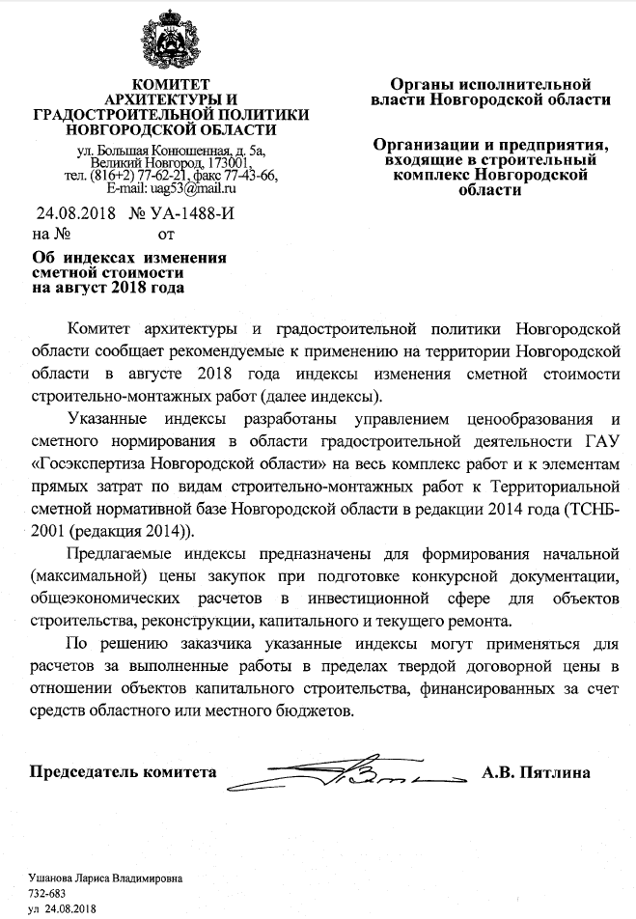
Приложение 1
к письму комитета архитектуры и
градостроительной политики
Новгородской области
от 24 августа 2018 г. № УА-1488-И

Индексы изменения сметной стоимости строительных,
ремонтно-строительных, монтажных, пусконаладочных работ,
на территории Новгородской области.
(без НДС)
№ п/п | Наименование работ | На весь  комплекс  работ | в том числе
№ п/п | Наименование работ | На весь  комплекс  работ | оплата  труда рабочих | эксплуатация машин и механизмов | материалы
1 | 2 | 3 | 4 | 5 | 6
ТЕР-2001
1. | Общестроительные работы | 7,03 | 11,27 | 6,32 | 5,60
1.1. | Герметизация стыков пеной монтажной типа «Makrofleks» | 4,59 | 11,27 | 3,82 | 3,01
1.2. | Герметизация стыков жгутом «Велотерм» теплый шов | 5,39 | 11,27 | 3,73 | 2,67
2. | Перегородки из гипсокартонных листов (ГКЛ):
2.1. | без теплоизоляции | 5,18 | 11,27 | 3,10 | 3,26
2.2. | с теплоизоляцией плитами минераловатными | 4,76 | 11,27 | 3,10 | 3,17
3. | Кровля:
3.1. | рулонная | 5,08 | 11,27 | 7,42 | 3,71
3.2. | из асбестоцементных листов | 6,83 | 11,27 | 9,35 | 4,89
3.3. | из наплавляемых материалов | 3,63 | 11,27 | 7,78 | 2,79
3.4. | из металлопластиковой черепицы тип «Монтеррей» с утеплением минеральной ватой «ISOVER» и отделкой ГКЛ | 5,07 | 11,27 | 8,63 | 3,45
3.5. | из оцинкованной стали | 5,53 | 11,27 | 9,28 | 3,81
3.6. | из профилированного листа | 5,36 | 11,27 | 9,20 | 3,74
3.7. | из волнистых листов типа «Ондулин» | 4,30 | 11,27 | 7,11 | 3,11
3.8. | из металлопластиковой черепицы тип «Монтеррей» без утеплителя | 4,27 | 11,27 | 9,16 | 3,06
4. | Отделочные работы наружные:
4.1. | Наружная отделка фасада сайдингом с полимерным покрытием | 4,71 | 11,27 | 5,68 | 3,10
4.2. | Облицовка стен фасадов искусственными плитами типа «ФАССТ» | 6,54 | 11,27 | 7,79 | 4,28
5. | Отделочные работы | 8,52 | 11,27 | 8,61 | 4,22
5.1. | Облицовка стен по системе «КНАУФ» гипсокартонными листами | 5,42 | 11,27 | 3,19 | 3,53
5.2. | Подвесные потолки из гипсокартонных листов (ГКЛ) по системе «КНАУФ» | 6,02 | 11,27 | 3,19 | 3,52
5.3. | Подвесные потолки типа «Армстронг» | 7,34 | 11,27 | 9,15 | 4,33
5.4. | Сплошное выравнивание поверхностей сухими растворными смесями «Ротбанд» КНАУФ- изменения в базе поз.402-0077 | 9,21 | 11,27 | 9,27 | 6,94
6. | Полы:
6.1. | дощатые | 6,56 | 11,27 | 8,94 | 4,50
6.2. | линолеум | 6,63 | 11,27 | 7,88 | 4,68
6.3. | керамическая плитка | 6,04 | 11,27 | 7,65 | 3,64
6.4. | ламинат | 4,99 | 11,27 | 7,34 | 3,74
6.5. | полимерцементные наливные | 8,69 | 11,27 | 8,68 | 4,89
6.6 | керамогранитные плиты | 6,55 | 11,27 | 7,96 | 3,71
7. | Окна, двери из ПВХ профиля | 2,53 | 11,27 | 7,07 | 2,04
8. | Двери:
8.1. | деревянные | 5,57 | 11,27 | 9,58 | 4,64
8.2. | стальные | 2,85 | 11,27 | 8,36 | 2,85
9. | Санитарно-технические работы внутренние:
9.1. | отопление (радиаторы стальные) | 4,16 | 11,27 | 6,94 | 3,06
9.2. | вентиляция | 4,98 | 11,27 | 6,75 | 2,67
9.3. | холодное водоснабжение | 7,33 | 11,27 | 6,17 | 3,77
9.4. | горячее водоснабжение | 5,49 | 11,27 | 6,18 | 2,55
9.5. | канализация | 5,89 | 11,27 | 7,86 | 4,04
10. | Санитарно-технические работы наружные:
10.1. | водопровод, канализация из чугунных труб (траншейная прокладка) | 8,08 | 11,27 | 7,61 | 6,45
10.2. | водопровод из полиэтиленовых труб (траншейная прокладка) | 6,30 | 11,27 | 6,95 | 5,05
10.3. | канализация из полиэтиленовых труб (траншейная прокладка) | 6,63 | 11,27 | 7,24 | 5,13
10.4. | тепловые сети (в каналах) | 6,31 | 11,27 | 6,82 | 5,00
10.5. | тепловые сети (на опорах) | 4,30 | 11,27 | 6,82 | 3,39
10.6. | дождевая канализация из асбестоцементных труб | 8,33 | 11,27 | 7,43 | 7,00
10.7. | тепловые сети (бесканальная прокладка) | 4,87 | 11,27 | 6,81 | 3,49
11. | Специальные работы:
11.1. | внутреннее газоснабжение | 6,08 | 11,27 | 9,23 | 4,99
11.2. | наружное газоснабжение из стальных труб (траншейная прокладка) | 6,49 | 11,27 | 6,82 | 4,47
11.3. | наружное газоснабжение из полиэтиленовых труб (траншейная прокладка) | 6,46 | 11,27 | 6,51 | 4,02
12. | Наружные сети электроснабжения | 6,37 | 11,27 | 6,63 | 4,24
13. | Наружные сети телефонизации | 5,40 | 11,27 | 8,24 | 4,18
14. | Проезды | 7,98 | 11,27 | 7,12 | 7,63
15. | Тротуары:
15.1. | с асфальтобетонным покрытием | 8,03 | 11,27 | 7,30 | 7,08
15.2. | с покрытием из тротуарной плитки | 7,59 | 11,27 | 7,17 | 6,60
16. | Отмостка:
16.1. | армированная сеткой | 7,21 | 11,27 | 7,55 | 5,99
16.2. | без армирования | 7,77 | 11,27 | 8,42 | 6,71
17. | Ремонт участков автомобильных дорог общего пользования местного значения с песчано-гравийным покрытием в муниципальных районах Новгородской области | 7,21 | 11,27 | 7,98 | 5,34
18. | Благоустройство:
18.1. | устройство газона (земля растительная) | 6,76 | 11,27 | 7,40 | 3,48
18.2. | озеленение территории с посадкой деревьев и кустарников | 6,64 | 11,27 | 8,04 | 4,07
18.3. | Ограждения из металлических конструкций | 5,51 | 11,27 | 8,57 | 5,02
ТЕРм-2001
19. | Внутреннее электроосвещение, электросиловое оборудование | 5,76 | 11,27 | 6,73 | 3,72
20. | Слаботочные устройства:
20.1. | диспетчеризация | 8,19 | 11,27 | 7,23 | 3,00
20.2. | пожарная сигнализация (для жилых домов) | 6,05 | 11,27 | 4,53 | 2,37
20.3. | охранно-пожарная сигнализация | 6,79 | 11,27 | 5,23 | 3,53
ТЕРп-2001
21. | Пусконаладочные работы | 11,27 | 11,27 | - | -
Перевозка и погрузочные работы
22. | Перевозка грузов автомобильным транспортом | 7,24 | - | - | -
23. | Перевозка рабочих автомобильным транспортом (спецавтомашина типа УАЗ код 400302) | 4,70 | - | - | -
24. | Погрузочные работы при автомобильных перевозках:
24.1. | грунта растительного слоя (земля, перегной) | 6,09 | - | - | -
24.2. | мусора строительного с погрузкой вручную | 5,98 | - | - | -
24.3. | мусора строительного с погрузкой экскаваторами емкостью ковша до 0,5 м3 | 6,11 | - | - | -

Индексами учтена заработная плата из расчета для разряда 4,0 в размере 27100,00 рублей в месяц. Часовая тарифная ставка 4 разряда – 165,07 руб.
Для реконструкции, капитального и текущего ремонта рекомендуется использовать индексы по статьям затрат.
Индексы не учитывают налог на добавленную стоимость (НДС).

